Taller 5

Tipos de Saque en el voleibol
El saque en el voleibol es el punto de partida del juego y de cada set, por esa razón es esencial conocer los fundamentos técnicos del saque en voleibol para poder ejecutar cada uno de los tipos que existen de manera correcta, por ende, deberán investigar la técnica de ejecución de los siguientes saques:

Saque de abajo
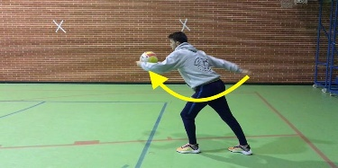

Saque lateral
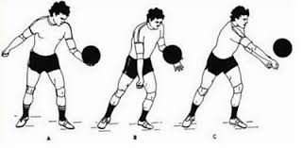

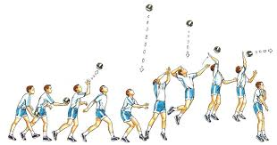
Saque de Salto Potencia

Saque de Tenis
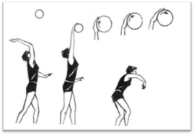
Investigar la ejecución del remache:

Actividad: A continuación, se presentarán actividades para que desarrollen los fundamentos, con el fin de mejorar las habilidades y técnica del saque y remache.

Descripción de las actividades | Repeticiones y series.
El estudiante se ubica a 5 o 6 metros de la malla, en donde, deberá realizar un trote desde el punto de inicio hasta la malla (ida y vuelta), dentro del desplazamiento debe existir movilidad articular. | 5 minutos ejecutando la actividad.
En la misma posición que el ejercicio anterior, el estudiante deberá realizar un trote en dirección a la malla, y cuando esté al frente de ella, deberá realizar un salto y simular golpe de remache. Debe realizar la mayor cantidad de salto en el tiempo estimulado. | 1 minuto de ejecución, descanso y vuelvo a repetir 3 veces más la actividad.
El estudiante se ubica a 5 o 6 metros de distancia de la malla y con el balón en sus manos, deberá realizar los tipos de saques que pudo conocer en este recurso. El objetivo es tratar que el balón pase por sobre la malla. | Realizar 30 veces la repetición del saque por cada una de los tipos que existen.
El estudiante deberá realizar la acción del ejercicio anterior, pero con la diferencia que va ubicar elementos en la otra parte de la cancha (campo rival) y el objetivo es realizar el saque, que el balón pase por arriba de la malla y alcance a tocar con algún elemento que esta sobre el otro campo. Con este tipo de ejercicio se trabaja el dominio del saque (yo elijo la dirección de donde quiero que caiga el balo) y también potencia la técnica del golpe. | Realizar 30 veces la repetición del saque por cada una de los tipos que existen.
Se ubicará junto con un compañero, el cual uno de ellos cumple la función de levantador, mientas el otro realiza la ejecución de remache. Deberán realizar 5 golpes y cambiar de rol. | 3 minutos y 3 series.

